****关于高阳县2024年选聘高中教师面试公告****

**根据《[高阳县2024年选聘高中教师公告](http://mp.weixin.qq.com/s?__biz=Mzg4MTc2MDUyNQ==&mid=2247494330&idx=1&sn=c896ce9405b349cc098779b17050cf65&chksm=cf63aad8f81423cedd509da5356a1ff83b1f9de49fb3261174302115b56c7cac7897c38c8594&scene=21" \l "wechat_redirect" \t "https://mp.weixin.qq.com/_blank)》要求，现将面试相关事宜通知如下：**

**一、时间地点：**

**1、面试时间为2024年7月26日（周五），此次面试分为上午场和下午场。**

**上午场考生于7:00-7:30考生入场，8:00开始面试，7:30未到者不得进入考场取消其考试资格。**

**下午场考生于12:30-13:00考生入场，13:30开始面试，13:00未到者不得进入考场取消其考试资格。**

**第一组上午（岗位代码为：304、305、106、104、301、302），下午（岗位代码为：101、103、202）。**

**第二组上午（岗位代码为：102、205、108、204、309），下午（岗位代码为：105、207、206）。**

**第三组上午（岗位代码为：201、306、307、308），下午（岗位代码为：203、107）。**

**2、面试地点：高阳三利高级中学（请考生合理安排交通工具，不要迟到）。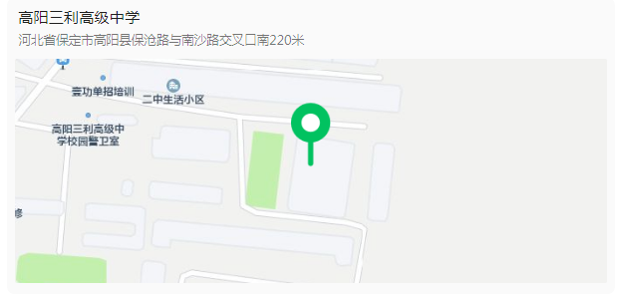**

**二、携带资料：**

1、本人二代居民身份证原件；

2、面试准考证。（于2024年7月24日12：00登录http://gyjsks.p.jky.org.cn报名系统，请考生自行下载A4纸打印）。

****注意事项详见《面试准考证》。****

**特此公告**

**咨询电话：0312-6699577**

**高阳县公开招聘中小学教师工作领导小组**

**2024年7月19日**